Задания на лабораторную работу:

Задание 1:

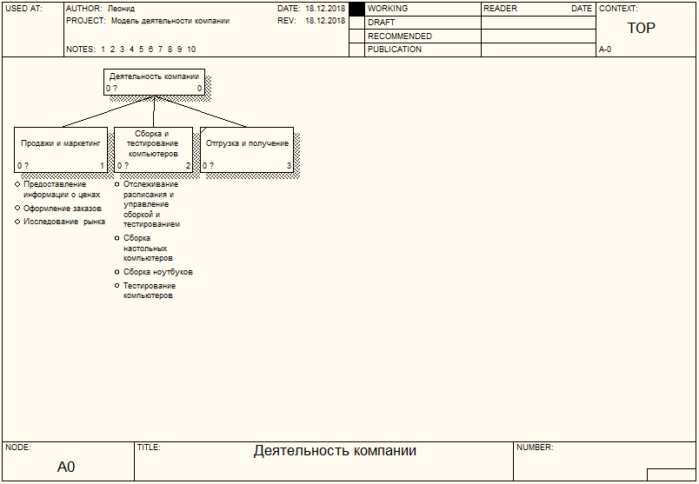

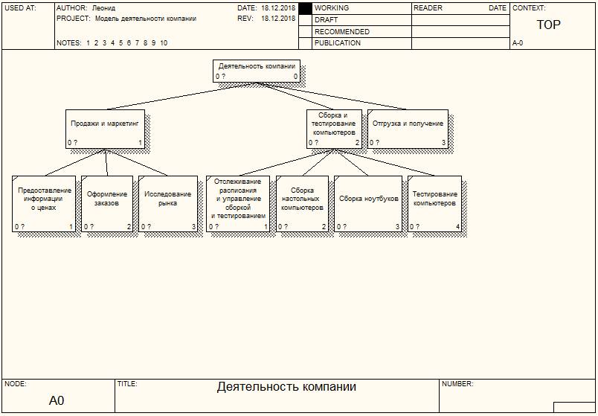

Задание 2:

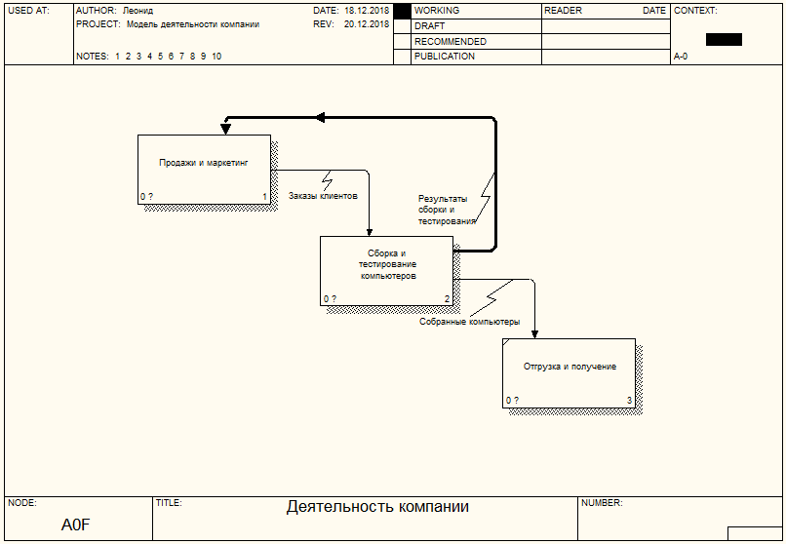

Ответы на вопросы:

1. Диаграмма дерева узлов показывает иерархию работ в модели и позволяет рассмотреть всю модель целиком, но не показывает взаимосвязи между работами (стрелки).
2. Многоуровневые функциональные схемы можно создавать при помощи диаграммы дерева узлов (Node tree). Программа позволяет задать узел верхнего уровня и глубину дерева.
3. Диаграммы FEO используются в модели для иллюстрации других точек зрения, для отображения отдельных деталей, которые не поддерживаются явно синтаксисом IDEF0.
4. С целью обсуждения определенных аспектов модели с экспертом предметной области может быть создана диаграмма только с одной работой и одной стрелкой, поскольку стандартная диаграмма декомпозиции содержит множество деталей, не относящихся к теме обсуждения и дезориентирующих эксперта.